Γιατρός φτιάχνει ψηφιδωτά με… ληγμένα χάπια! – Δείτε φωτογραφίες

[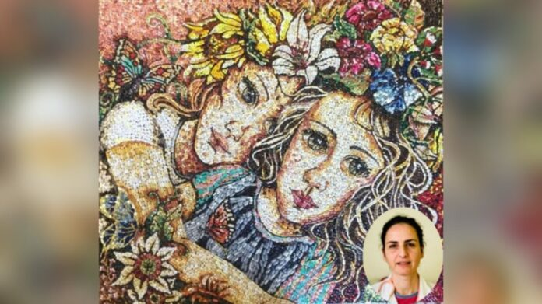](https://nofakenews.gr/wp-content/uploads/2021/02/PicsArt_02-25-11_34_38.jpg)

Με πρωτοβουλία της συγκεντρώσαν χάπια ώστε να τα διανείμουν σε οικονομικά ευάλωτους ασθενείς – Όσα περίσσεψαν αξιοποιήθηκαν… καλλιτεχνικά

Το όνομά της είναι **Ελένη Ιωαννίδου**. Είναι ιατρός, παθολόγος – λοιμωξιολογος, επικεφαλής της ομάδας για τον κορωνοϊό του γενικού νοσοκομείου Ρεθύμνου. Προκειμένου να αποφορτίζεται από την ένταση της εργασίας της [**φτιάχνει ψηφιδωτά**](https://www.protothema.gr/greece/article/958920/vasilis-tsitsanis-deite-to-eduposiako-psifidoto-me-ti-morfi-tou-megalou-suntheti-sta-trikala/) χρησιμοποιώντας ως ψηφίδες… **ληγμένα χάπια**! Όταν μάθαμε την ιστορία της δεν μπορούσαμε να το πιστέψουμε. Όταν είδαμε τα έργα της εντυπωσιαστήκαμε τόσο πολύ που αποφασίσαμε να κάνουμε το αφιέρωμα που ακολουθεί…

Όλα άρχισαν το 2019 στο Ιατρείο Κοινωνικής Αλληλεγγύης Ρεθύμνου, μέλος του οποίου είναι η κ. Ιωαννίδου. Μια βασική δραστηριότητα του Ιατρείου είναι η **συγκέντρωση φαρμάκων**και η διανομή τους σε ανθρώπους που τα έχουν ανάγκη. Σακούλες από φάρμακα έφταναν κάθε μέρα στο Ιατρείο από ευαισθητοποιημένους πολίτες που δεν τους χρειάζονταν πια…

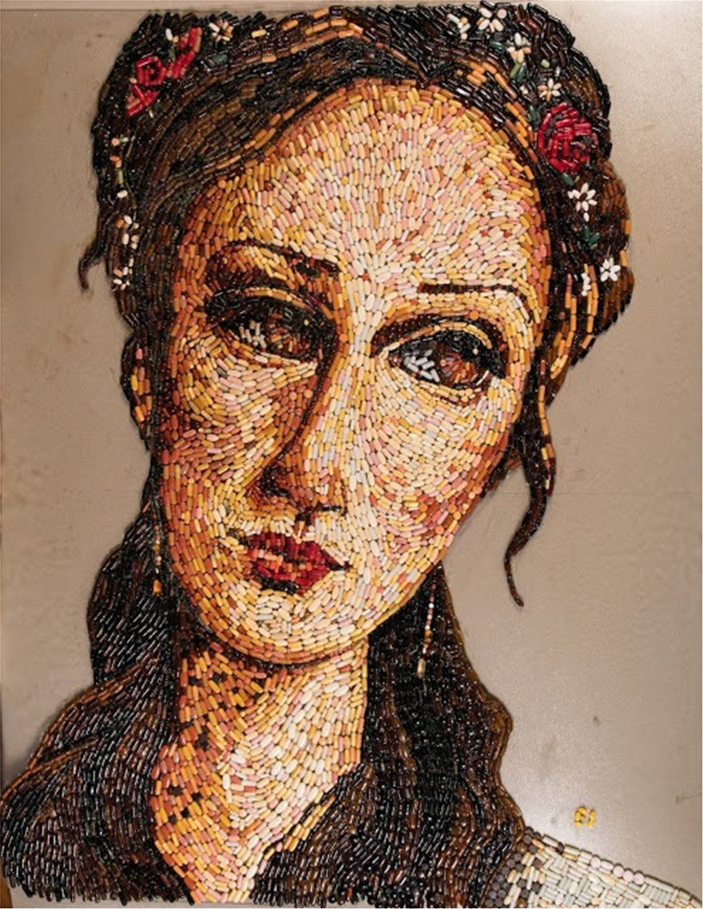

Οι εθελοντές του Κοινωνικού Ιατρείου ξεχώριζαν τα φάρμακα. Ένα 40% με 50% διανεμόταν σε **οικονομικά ευάλωτους ασθενείς**. Ένα 10% με 20% ήταν νοσοκομειακά φάρμακα και τα επέστρεφαν στο νοσοκομείο για χρήση. Τα υπόλοιπα ήταν φάρμακα ληγμένα και έπρεπε να απορριφθούν. Οι περιβαλλοντικά ευαισθητοποιημένοι εθελοντές του ιατρείου δεν θα μπορούσαν ποτέ να πετάξουν τα φάρμακα μαζί με τα κοινά απορρίμματα. Άρχισαν να ανοίγουν τις συσκευασίες: Τα χάπια θα πήγαιναν σε ειδικούς κάδους των φαρμακείων, ενώ χάρτινες και αλουμινένιες συσκευασίες θα πήγαιναν στους μπλε κάδους της ανακύκλωσης.

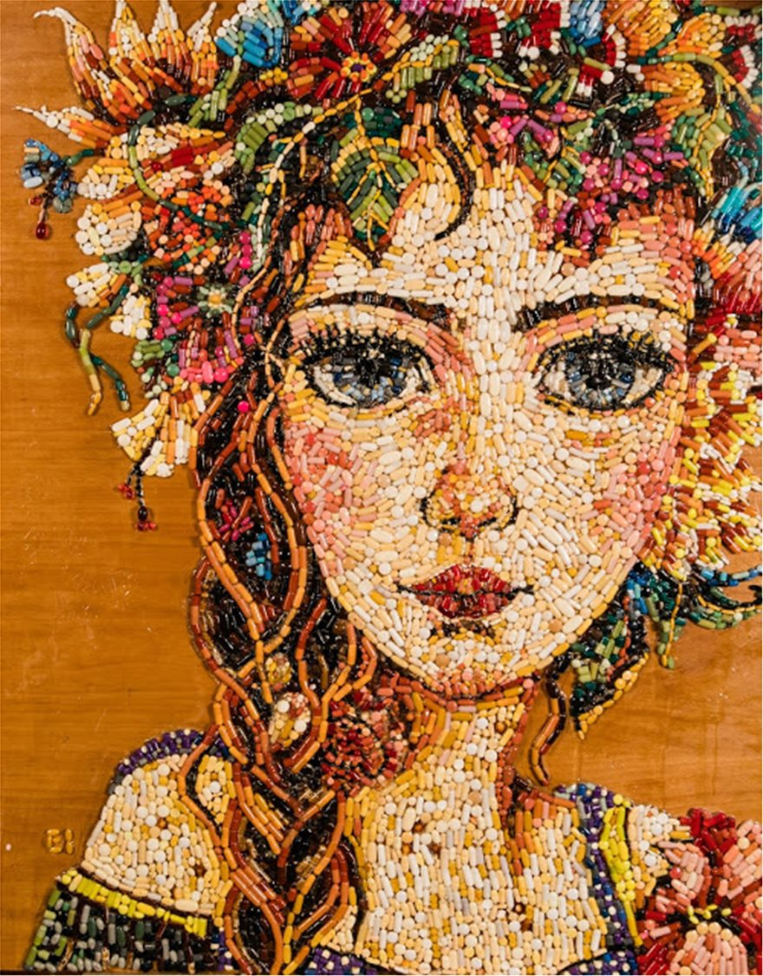

Κάνοντας αυτή την εργασία η κ. Ιωαννίδου πρόσεξε πως κάποια από αυτά είχαν **απίθανα χρώματα**, πέραν των κοινών χρωμάτων που γνωρίζουμε οι περισσότεροι. Αναλογίστηκε με πιο τρόπο θα μπορούσαν να χρησιμοποιηθούν και κατέληξε πως θα γίνονταν ωραία ψηφιδωτά. Πήρε τα ληγμένα χάπια και άρχισε να κάνει δοκιμές. Οι δοκιμές πήγαιναν καλά και τα αποτελέσματα σιγά – σιγά γίνονταν εντυπωσιακά. Κάθε χάπι που επρόκειτο να πεταχτεί στα χέρια της ταλαντούχου λοιμωξιολόγου είχε… χάπι end! Γινόταν μέρος ενός έργου τέχνης από αυτά που παραθέτουμε σήμερα και δεν χορταίνουμε να κοιτάμε.

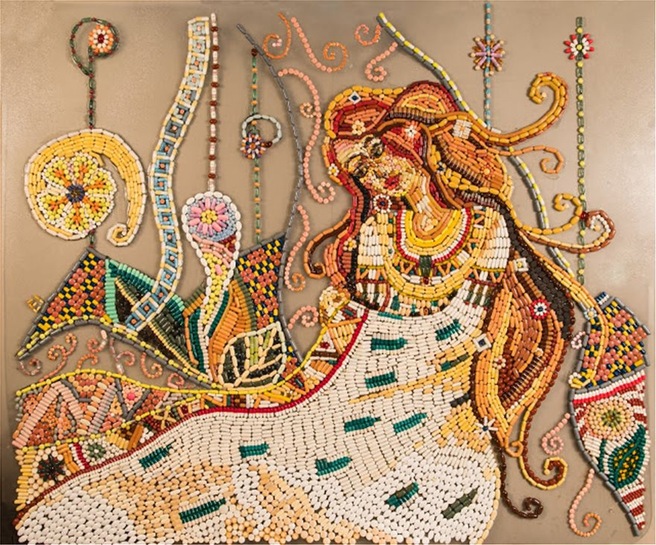

Η κ. Ιωαννίδου αναφέρει πως ειδικά στην περίοδο της καραντίνας η απασχόληση αυτή λειτούργησε **ψυχοθεραπευτικά** και της προσέφερε μεγάλη αποφόρτιση από την ένταση της δουλειάς. Εξάλλου είναι γνωστό σε όλους, πως από την ημέρα που εμφανίστηκε ο κορωνοϊός, οι λοιμωξιολόγοι έχουν την τιμητική τους και πως όταν τα επίπεδα του στρες είναι υψηλά υπάρχει μεγαλύτερη ανάγκη για εκτόνωση μέσα από την **καλλιτεχνική δημιουργία**. Πριν αποφασίσει να αξιοποιήσει τα ληγμένα χάπια με αυτό τον τόσο ευφάνταστο τρόπο η γιατρός, δεν είχε ασχοληθεί ποτέ με την αρχαία τέχνη του ψηφιδωτού. Ζωγράφιζε ερασιτεχνικά μόνο…

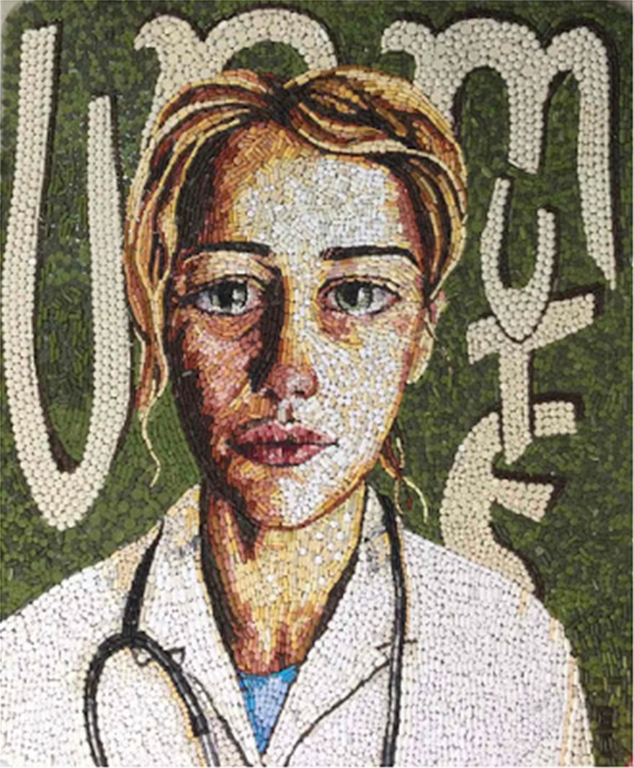

Τώρα κάνει υπέροχα έργα τέχνης, κυρίως πορτραίτα, σε μεγάλες διαστάσεις. Χρειάζονται, όπως εξηγεί, μεγάλες επιφάνειες για να μπορέσουν να γίνουν οι λεπτομέρειες με τα χάπια. Ερωτηθείσα σχετικά με το πόσα πολλά φάρμακα πετάμε, απαντά πως αυτά που χρησιμοποιεί εκείνη για τα έργα της δεν είναι τίποτα μπροστά στα χάπια που απορρίπτονται καθημερινά, είτε στους ειδικούς κάδους των φαρμακείων, είτε στα κοινά σκουπίδια. Τα χάπια που πετιούνται είναι πάρα πολλά, ειδικά τα νευρολογικά και τα ψυχιατρικά…

